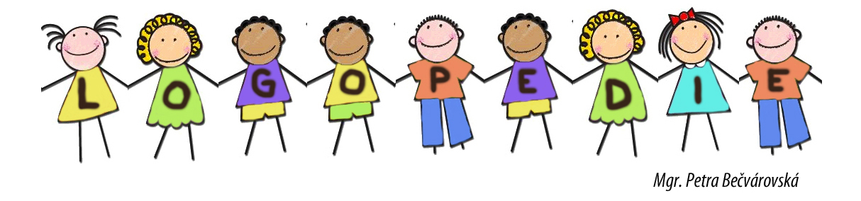
Hláska Ř
HLÁSKA Ř
- zoubky dáme na sebe, pusinku do úsměvu a vyslovujeme R - > vznikne nám písmeno Ř

ŘA, ŘE, ŘI, ŘO, ŘU

ŘA: řád, řádek, řad, řapík, řádí, řada, pořad, pořadí, pořád, pořádkový, pořádek, vyřádí, vyřadí, seřadi, zařadí, jeřáby
ŘE: řepa, řeka, řepánek, řekla, řekl, Řek, řeřicha, řekne, ředkvička, řečník, řeč, řezat, řezáky, řezačka, řemeslo,
řemen, řemínek, bouře, hoře, hůře, kuře, koření, nahoře, oře, ořech, ořez, pařez, vaření, kouření, stařec, záře
ŘI: říkadlo, říkanka, říká, římsa, říjen, říje, říhá, řízek, říše, boří, daří, hoří, měří, míří, síří, kouří, hovoří, peří, peřina, peřinky, šíří, rozšíří, vyřídí, zařídí, spoří, naříkal
…Ř: vař, měř, dař, keř, havíř, kouř, knihař, kuchař, primář, kolář, kovář, opravář, rybář, trakař, mlynář, malíř, pekař,
kalendář, hovoř, lékař, popelář, kadeř, včelař, vikýř, tchoř, vepř, modř, slabikář, parukář, křížovkář, dřevař,
…ŘK…: pekařka, kuchařka, mlynářka, malířka, kovářka, opravářka, lékařka, primářka, parukářka
DŘ: dřevo, dříví, dříme, dřímota, dříve, dřív, dřívko, dřevěný, dřevoryt, dřevorytec, dřez, dřevák, dřep, podřep, odře,
odřený, Ondřej, Oldřich, kosodřevina, podřízený, zmoudří, zadřený, dřevník, modřín, modřinka, modřina,
pudřenka, hadříček, hadřík, Jindřich
BŘ: břicho, bříško, břidlice, břichomluvec, břevno, březen, břitva, bříza, břemeno, břečťan, břinká
HŘ: hříbě, hříbátko, hříbek, hřib, hřích, hřídel, hřiště, hřebec, hřeben, hřad, pohřeb, vyhřátý, ohřej, hřadlo
CHŘ: chřipka, chřoupe, chřestýš, chřadne, chřtán
KŘ: křídlo, křída, křeček, kříž, křik, křiček, křička, křivka, křivá, křivák, křížek, křižovatka, křesadlo, křeslo, křesílko,
křemen, křemenáč, křepelka, křížovka, křeč, křáp, křápy, křoviny, křoví, křovák, křovíčko, křupky, nekřič, zakřič, okřikne, zakřikne, pookřeje, skříňka, skříň, výkřik, pokřik, křtiny
MŘ: mříž, mříže, mřížka, umřít, zemřít, mřenka
PŘ: přástva, příboj, příbor, příchod, příkaz, přítel, příhoda, přihlásit, přijel, přijela, přijal, přílet, příkopy, příloha, přímka, přímo, nepřímo, přihláška, příplatek, příprava, příště, přijímač, příjmení, příklady, přídavek, přípis, přišel, přišla,
příval, přízvuk, příroda, přirážka, přece, přečetl, předek, přesto, přehlídka, přehrada, přehradní, přece,
předevčírem, především, přání, přací, přátelství, přátelé, přezka, přezout se, přezůvky, přepona, přesouvat se,
předsevzetí, nepříjemný, kopřiva, napříč, napřed, pepř, pepřit, upřímně
TŘ: tři, tříska, třída, střída, tříletá, třicet, třista, tříslo, třít, třepat, tření, třešeň, třetina, Třeboň , Petře, kmotře, třpytka,
třpytí, třtina, třpyt, tetřev, větřík, bystře, třáseň, třesavka, třeba
STŘ: středa, střída, střídat, střecha, střep, střepina, střela, střelnice, střelec, střevíček
VŘ: vřídlo, vřed, vřídek, vře, vřít, v Řecku, vřeteno, v řadě
ZŘ: zřítelnice, zřícenina, zřejmě, zřetelně, z řeky, zřízenec
-ŘK-: bouřka, dvířka, kuchařka

